**Рабочий лист по теме :** *«Давление жидкости. Расчёт давления на дно и стенки сосуда.»*

***Задание 1.*** К каждой позиции первого столбца подберите соответствующую позицию второго, третьего, четвёртого и запишите ответ как последовательность цифр.

|  |  |  |  |  |
| --- | --- | --- | --- | --- |
| ***Физическая величина*** | ***Обозначение*** | ***Единица измерения*** | ***Формула*** | ***Ответ*** |
| 1.сила тяжести | 1. V | 1. Па | 1. ρV |  |
| 2. масса | 2. р | 2. м3 | 2. F : S |  |
| 3. объём | 3. m | 3. Н | 3. mg |  |
| 4. вес | 4. Fтяж | 4. кг | 4. Sh |  |
| 5. давление | 5. Р |  |  |  |

***Задание 2.*** Используя учебник, показания датчиков давления и график давления, заполните таблицу. Проанализируйте полученные данные и сделайте вывод от каких параметров и как зависит давление жидкости.

|  |  |  |  |
| --- | --- | --- | --- |
| **Пресная вода** | ρ = кг/м3 | **Солёная вода** | ρ = кг/м3 |
| h0(у поверх.) | p0= Па | h0(у поверх.) | p0= Па |
| h1=12см | p1= Па | h1=12см | p1= Па |
| h2=28,7см | p2= Па | h2=28,7см | p2= Па |
| **Вывод:** |  | **Вывод:** |  |
| **Вывод:** |  |  |  |

***Задание 3.*** **Факт или фейк?**

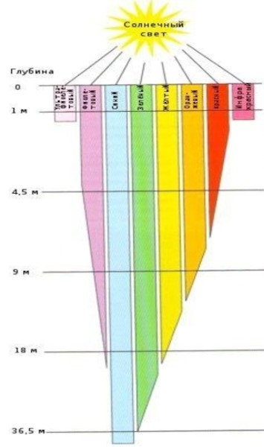

*Оформите решение задачи.*

Используя диаграмму зависимости поглощения солнечного света от глубины погружения, определите верно ли что пловец, погрузившийся на глубину с барометрическим давлением в 3атм. *не будет видеть* предметы на этой глубине?

***Задание 4.* Факт или фейк?**

*Оформите решение задачи.*

Площадь человеческого тела составляет в среднем 1,5м2 . Верно ли, что пловец, погрузившийся на глубину с барометрическим давлением в 3атм. «держит» на себе приблизительно 23тонны жидкости?

**Домашнее задание :**

п.39-читать, знать вывод формулы (все),

упр.22(2,3) – на отметку «3»,

упр.22(2,3) + задание 1(стр.131) – на отметку «4-5»

|  |  |  |  |  |  |  |  |  |  |  |  |  |  |  |  |  |  |  |  |
| --- | --- | --- | --- | --- | --- | --- | --- | --- | --- | --- | --- | --- | --- | --- | --- | --- | --- | --- | --- |
| |  | | --- | |  | |  | |  | |  | | |  | | --- | |  | |  | |  | |  | | |  | | --- | |  | |  | |  | |  | | |  | | --- | |  | |  | |  | |  | |
| |  | | --- | |  | |  | |  | |  | | |  | | --- | |  | |  | |  | |  | | |  | | --- | |  | |  | |  | |  | | |  | | --- | |  | |  | |  | |  | |
| |  | | --- | |  | |  | |  | |  | | |  | | --- | |  | |  | |  | |  | | |  | | --- | |  | |  | |  | |  | | |  | | --- | |  | |  | |  | |  | |
| |  | | --- | |  | |  | |  | |  | | |  | | --- | |  | |  | |  | |  | | |  | | --- | |  | |  | |  | |  | | |  | | --- | |  | |  | |  | |  | |
| |  | | --- | |  | |  | |  | |  | | |  | | --- | |  | |  | |  | |  | | |  | | --- | |  | |  | |  | |  | | |  | | --- | |  | |  | |  | |  | |